

青少年のための
アンサンブル の よろこび ♫ セミナー
プロから学ぶ「音楽的」コミュニケーション
2020 春
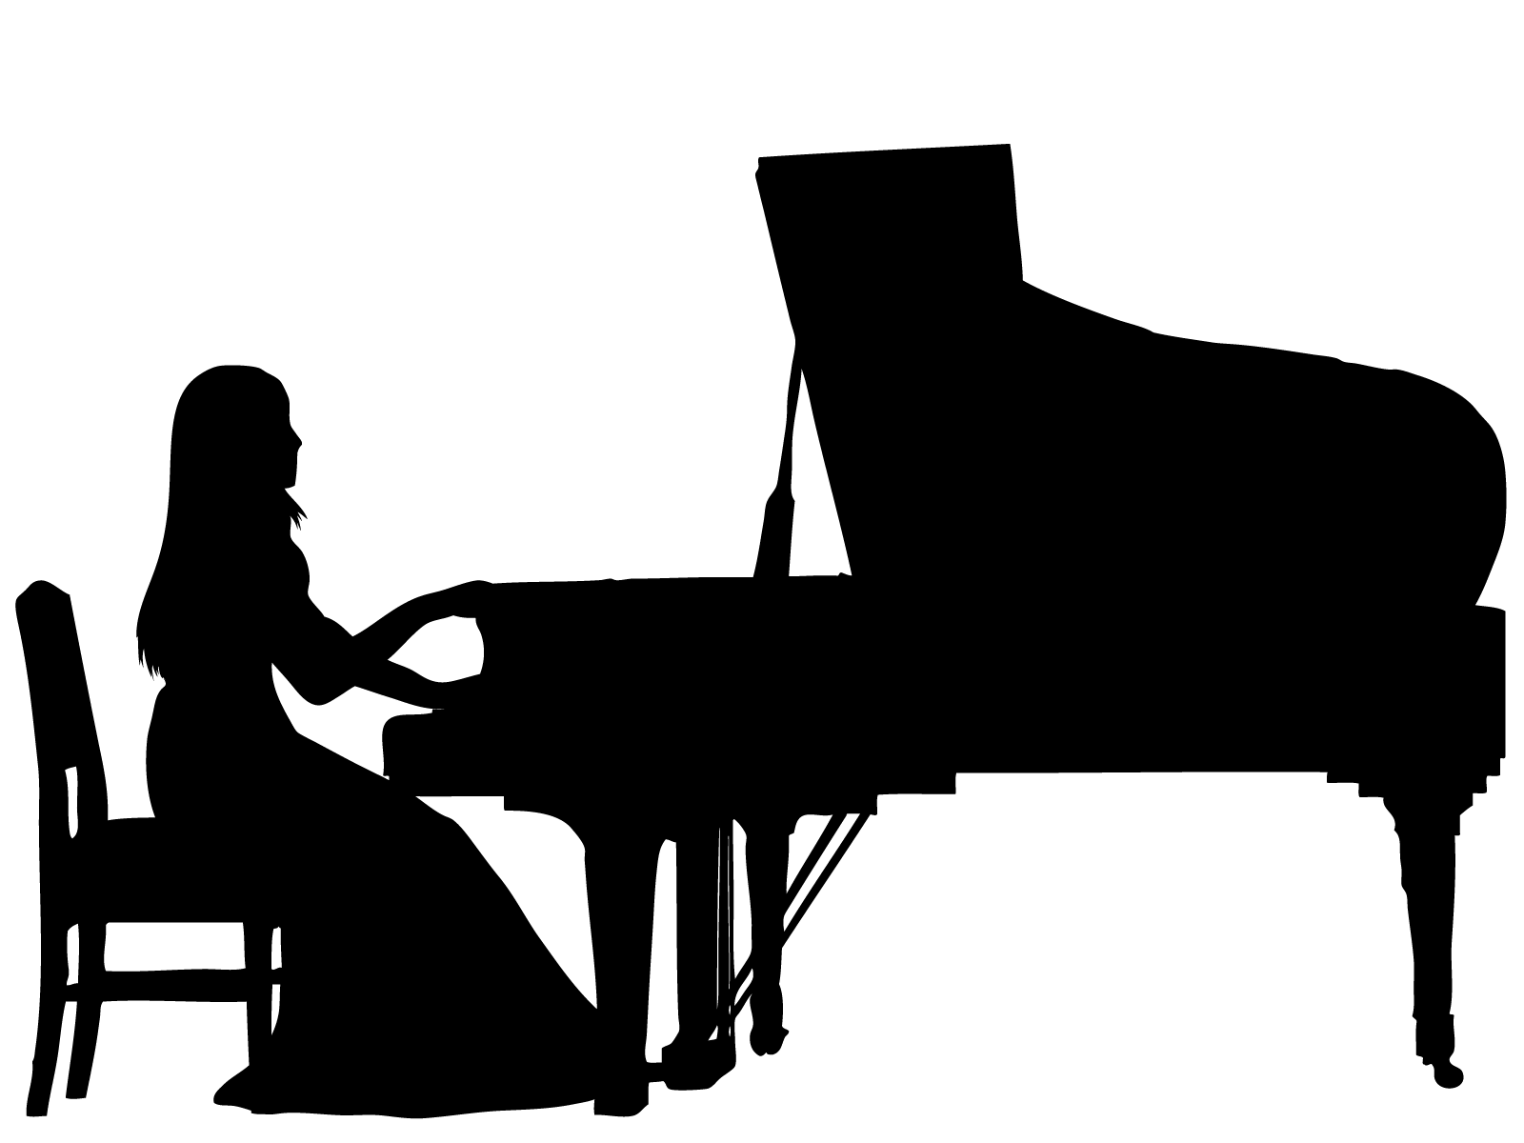

募集要項




主催 石川県ピアノ協会
助成 公益財団法人いしかわ県民文化振興基金事業
協力 株式会社開進堂楽器
後援 一般社団法人全日本ピアノ指導者協会、PTNA金沢西支部、北國新聞社


「心豊かな音楽家」になるための重要な素養を、室内楽に造詣の深いプロの演奏家から直接学ぶことができる贅沢な‘アンサンブルセミナー’です。多感な青少年時代にこそ、このような機会が必要であると考え、あえて青少年を対象として企画しました。アンサンブルレッスンでは巨匠トリオの三氏に同席していただき、アンサンブルを通しての音楽作りや曲を仕上げる過程などを、受講生、聴講生と共に学びます。このことはソロの演奏にも素晴らしい効果をもたらすものと確信しております。
演奏のテクニックだけではなく、柔軟な感性や音楽性、コミュニケーション能力を育むための有意義な機会となり、ひとりの人間として人格を高め世界に羽ばたける「心豊かな音楽家」の育成を目的とします。

日時 2020年 3月30日(月) ～ 4月2日(木)
会 場 石川県立音楽堂 交流ホール
対象 小学校高学年～大学生のヴァイオリン、チェロ、ピアノの学習者
コース ヴァイオリンデュオコース、チェロデュオコース、ピアノトリオコース
参加費 50,000円／1人 ※１組ではありません
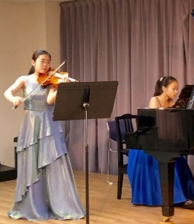
聴講料 2,000円／1日
※当日お支払いください。保護者１名は付き添いのため免除とします。

募集人数 ピアノ ／ ヴァイオリン ／ チェロ 10組程度
お申込はそれぞれ各自でお申し込みいただきます。
できるだけ共演者を組んでお申込みください。
共演者がいない場合は、こちらで手配いたします。
申し込み 12月末日まで にご入金の上、
申込用紙を郵送、または同内容をメールにて送信してください。
振込先 郵便振替 （ 石川県ピアノ協会 口座番号 ００７３０-１-４１３６７ ）
ゆうちょ銀行 金融機関コード 9900 店番号079 店名〇七九店 口座番号0041367

申込締切 2019年12月末日 定員になり次第締め切りとさせていただきます。

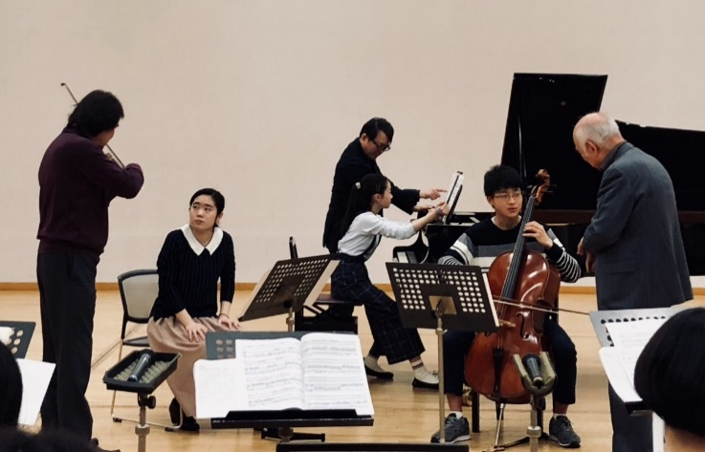

お問い合わせ、申し込み
石川県ピアノ協会事務局 太田優実
〒920-0204金沢市千田町イ53－6
TEL 076(258)0973
Eﾒｰﾙ admin@piano-ishikawa.jp

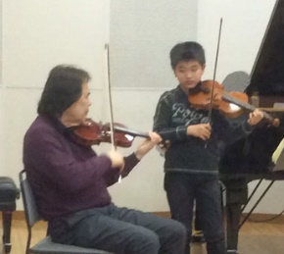
スケジュール(予定) 全員アンサンブルレッスン2回、個人レッスン１回の受講です。

3/30（月） | アンサンブルレッスン | １組あたり 50分
3/31（火） | 個人レッスン | １人あたり 30分
4/1 （水） | アンサンブルレッスン | １組あたり 40分
4/2 （木） | 修了コンサート | 午前中ゲネプロ、午後本番
※弦楽器の個人レッスンは受講曲以外の曲も可。
※同じグループの方の個人レッスンは必ず聴講しましょう。(合わせる可能性も有り)
また違うグループのレッスンもなるべく聴講しましょう。全部で5回以上の聴講が必須です。

受講曲例 ソナチネ、ソナタは全て単一楽章とします。

ヴァイオリン | シューベルト／ヴァイオリンとピアノのためのソナチネ  モーツァルトまたはベートヴェン／ヴァイオリンソナタ
チェロ | ヴィヴァルディ／チェロソナタ  マルチェロ／チェロソナタ その他任意の曲
ピアノトリオ | ハイドン／ピアノ三重奏曲 ト長調 Hob.XV: 25 「ジプシー」  ベートーヴェン／ピアノ三重奏曲 変ロ長調 Op.11 「街の歌」  モーツァルト／ピアノ三重奏曲 その他任意の曲

講師 ヴァイオリン ： 徳永 二男 氏

チェロ ： 堤 剛 氏
ピアノ ： 練木 繁夫 氏

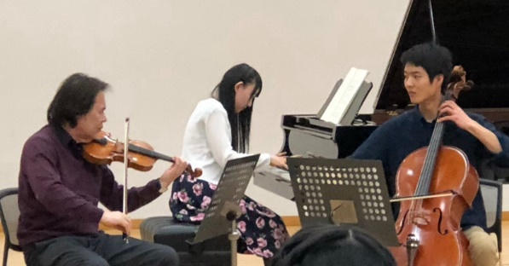
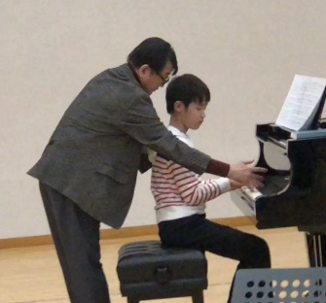
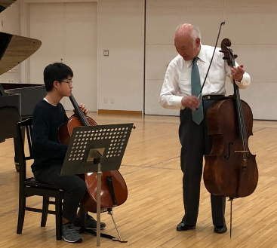

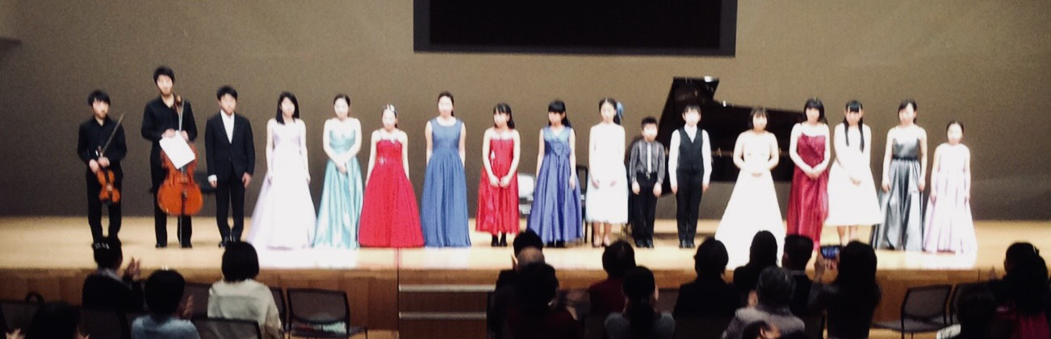

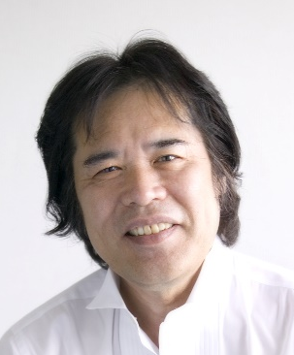

ヴァイオリン ： 徳永 二男 Tsugio Tokunaga
人気、実力ともに日本を代表する演奏家。
ヴァイオリニストの父茂および鷲見三郎氏に師事。桐朋学園にて、齋藤秀雄氏に師事。
1966年 当時日本楽壇史上最年少のコンサートマスターとして東京交響楽団に入団。
1968年 文化庁在外派遣研修生としてベルリンへ留学、ミシェル・シュヴァルベ氏に師事。
1976年 NHK交響楽団のコンサートマスターに就任。その後首席第一コンサートマスターを経て、ソロ・コンサートマスターの重責を担い、長年NHK交響楽団の“顔”として抜群の知名度と人気を誇る。
NHK交響楽団在籍時代よりヨーロッパ、アメリカ各地から招かれ、ケルンでの現代音楽祭、ベルリンの日独センター柿落とし公演での、ヴォルフガング・サヴァリッシュ氏との室内楽コンサート、ニューヨークのカーネギーホールでの室内楽コンサートに出演して絶賛を博した。
1994年にNHK交響楽団を退団し、ソロ、室内楽に専念。
1992年より鎌倉芸術館ゾリステンを主宰し、1995年から2013年までJTアートホール室内楽シリーズの音楽監督を、1996年からは宮崎国際音楽祭の総合プロデューサーを経て2011年からは音楽監督を務めるなど、日本音楽界の中心的立場を確固たるものとしている。
これまで、モントリオール交響楽団やイギリス室内管弦楽団、ウィーン室内管弦楽団をはじめ国内外の主要オーケストラからたびたび招かれている。また、リサイタル、室内楽の分野でも、全国で数多くの演奏会を行っているほか、トーク・コンサート、タンゴ・コンサートなど幅広く活躍している。
2016年には、楽壇生活50周年を迎え、多年の功績に文化庁長官表彰を受ける。
近年は指揮活動もスタートさせており、東京フィル、広島響、宮崎国際音楽祭管弦楽団などと共演。2017年には、ギドン・クレーメルをソリストに迎え、クレメラータ・バルチカと広響の合同オーケストラを指揮する。
CDは、ブラームスのヴァイオリン・ソナタ全集、ベートーヴェンのヴァイオリン・ソナタ全集や、パガニーニのカプリス全曲など多数リリース。最新盤は、2017年にリリースした「Tango」。
桐朋学園大学特任教授。

Ⓒ K_Miura

チェロ ： 堤 剛 Tsuyoshi Tsutsumi
名実ともに日本を代表するチェリスト。
幼少から父に手ほどきを受け、1950年に8歳で第1回リサイタルを開いた。桐朋学園子供のための音楽教室、桐朋学園高校音楽科を通じ齋藤秀雄に師事、その後1961年アメリカ・インディアナ大学に留学し、ヤーノシュ・シュタルケルに師事。63年よりシュタルケル教授の助手を務める。同年ミュンヘン国際コンクールで第2位、ブダペストでのカザルス国際コンクールで第１位入賞を果たし、以後内外での本格的な活動を開始。現在に至るまで、日本、北米、ヨーロッパ各地、オーストラリア、中南米、アジアなど世界各地で定期的に招かれ、オーケストラとの協演、リサイタルを行っている。
その他主な受賞は、1971年鳥井音楽賞（現サントリー音楽賞）、1973年『ウジェーヌ・イザイ・メダル』（ベルギー）、1974年『芸術祭放送大賞』、1980年『芸術祭優秀賞、レコードアカデミー賞』、1987年『モービル音楽賞、N響有馬賞』、1993年『日本藝術院賞』、1998年『中島健蔵音楽賞』などを受賞。2009年秋の紫綬褒章を受章。また同年、天皇陛下御在位二十年記念式典にて御前演奏を行った。2013年、文化功労者に選出、2014年インディアナ大学より『トーマス・ハート・ベントン ムーラルメダル』、2016年『ウィーン市功労名誉金章』受章、『2016年度毎日芸術賞音楽部門』、2018年『文化庁創立五十周年記念表彰』など多数受賞、表彰されている。
近年では、サントリーホール、みなとみらいホール、軽井沢大賀ホール、札幌kitaraコンサートホール等でのJ.S.バッハ：無伴奏チェロ組曲全曲演奏会、ピアノのブッフビンダーとのベートーヴェン：チェロ・ソナタ全曲演奏会など益々精力的に活動の場を広げている。録音における活躍も目ざましく、近年では2017年にピアニスト萩原麻未と「フランク& R. シュトラウス:ソナタ」がリリースされ、絶賛を浴びている。
アメリカ・イリノイ大学教授（1984~1988年）、インディアナ大学教授（1988~2006年）を経て、現在、桐朋学園大学特命教授（前学長2004~2013年）、霧島国際音楽祭音楽監督。公益財団法人サントリー芸術財団代表理事、サントリーホール館長。日本芸術院会員。公益社団法人日本演奏連盟理事長、韓国国立芸術大学客員教授に就任。
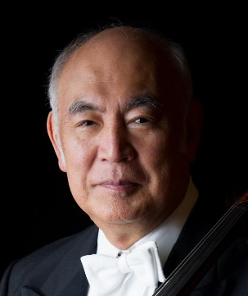

Ⓒ 鍋島徳恭

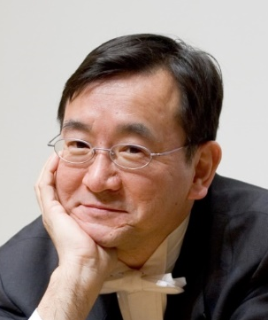
ピアノ ： 練木 繁夫 Shigeo Neriki
1976年 ツーソンのバイエニアル・ピアノ・コンクールと1979年 ピッツバーグのスリー・リヴァーズ・ピアノ・コンクールで１位に輝いた。
これまでにボストン響、シカゴ響、ピッツバーグ響、ワシントン・ナショナル響等と共演。アメリカ国外でもメキシコ国立響、フランス放送管、そしてN響を含む日本の主要なオーケストラと共演。
また、室内楽奏者としてもヨーロッパ、アジア、北米のコンサートやフェスティバルに数多く出演。
1976年より、チェロの巨匠ヤーノシュ・シュタルケルとともに世界各地を公演した。
1990年 シュタルケルと収録したD．ポッパーの作品のCDが、グラミー賞のソリスト部門にノミネートされた。
1993年 第24回サントリー音楽賞を受賞。
1997年 オール・シューマン・プログラムの「パピヨン」が、文化庁芸術祭賞作品賞を受賞。
2009年 紀尾井ホールでの「デビュー30周年記念リサイタル」は、各方面から高い評価を得た。
1981年～2015年までインディアナ州立大学で教鞭をとった。
現在、桐朋学園大学教授、国立音楽大学招聘教授、相愛学園大学客員教授、エリザベート音楽大学非常勤講師、霧島国際音楽祭企画委員。
リサイタルのみならず、室内楽、オーケストラ共演と幅広く活躍中。

Ⓒ 大窪道治

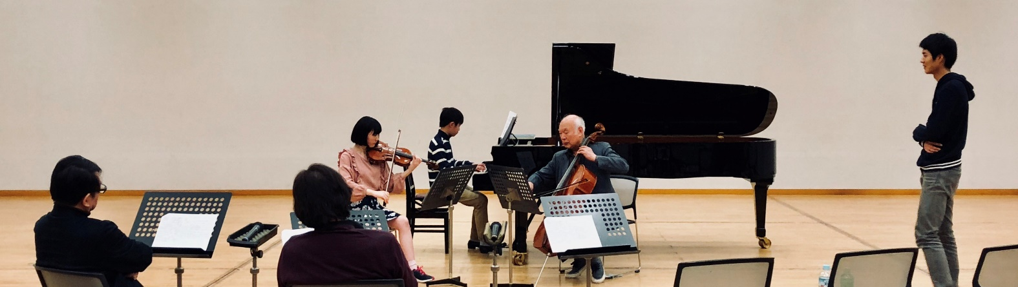

申 込 書
(コピー可)

ふりがな

氏名 生年月日

学校名 学年

〒

ご住所 電話番号

メールアドレス 入金日

師事している先生
※必ず師事している先生の了承を得てお申し込みください。

楽器
□ ヴァイオリン □ チェロ □ ピアノ

共演者の有無・楽器
□ 有 お名前 （楽器 ）

お名前 （楽器 ）
□ 無

希望曲目

これまでの音楽歴、室内楽経験の有無などお書きください。

